***BAŞKENT UNIVERSITY***

***ELECTRIC & ELECTRONICS ENGINEERING***

***EEM 401 ~ COMMUNICATION–I***

***LABORATORY***

PRELIMINARY WORK

Berk İŞBİLİR

20693368

30.12.2010

**Soru 1**

Gerilim kontrollü osilatör, çıkış frekansının, girişe göre direk orantılı olarak değiştiği bir salınım devresidir. Bu devreler, birkaç Hz seviyesinden birkaç yüz GHz seviyesine kadar çıkış sağlayan devreler olarak üretilebilirler. Gümüzde kullanılan hemen her kablosuz cihaz, bünyesinde bir çeşit VCO ( voltage controlled oscillator ) bulundurur.

Bu devrenin çıkış frekansı bir rezonatör ile kontrol edilir. ( Şekil - 1.1’de görülmektedir. ) VCO, salınım frekansının ayarlanması için bir veya daha fazla değişken kondansatör ( varactor ) kullanır. RC tipi osilatörlerde direnç yerine FET transistor kullanılırsa, osilasyon voltaj kontrolü ile sağlanmış olur. Bunlara ek olarak, bir başka değişik yöntem ise kondansatörü direnç üzerinde şarj etmek ve kondansatörün uçlarındaki gerilim referans değere ulaştığında kondansatörü boşaltma metodudur. Burada kontrol voltajı, referans voltajı olarak kullanılır. Referans voltajı küçükken kondansatör bu değere kısa zamanda şarj olur. Referans voltajı arttırıldığında kondansatör voltajının bu değere ulaşması daha geç olur. Böylece salınım frekansı voltajla değiştirmiş olur.

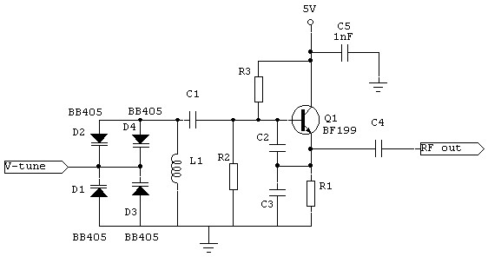

**Soru 2**

**Frekans modülasyonu :**

[İletişim](http://tr.wikipedia.org/wiki/%C4%B0leti%C5%9Fim) teknolojisinde (yayıncılıkta) kullanılan bir [modülasyon](http://tr.wikipedia.org/wiki/Mod%C3%BClasyon) türüdür. FM kısaltmasıyla gösterilir. Modülasyon yüksek [frekanslı](http://tr.wikipedia.org/wiki/Frekans) bir sinyalin kimi özelliklerinin iletilmek istenen bilgi sinyaline bağlı olarak değiştirilmesidir. Yüksek frekanslı sinyale [taşıyıcı](http://tr.wikipedia.org/wiki/Ta%C5%9F%C4%B1y%C4%B1c%C4%B1) denilir. Bu sinyal [sinüs](http://tr.wikipedia.org/wiki/Sin%C3%BCs) veya [darbe](http://tr.wikipedia.org/wiki/Darbe) sinyalidir. Frekans modülasyonunda taşıyıcı sinüs sinyalidir.

Frekans modülasyonunda modülasyon indeksi **β** harfiyle gösterilir. Bu indeksin tanımı şöyledir:

 \beta = \frac{\Delta{}f}{f_m} \ 

Frekans modülasyonu genlik modülasyonuna oranla çok daha geniş bir yayın bandı gerektirdiği halde yayın kalitesinin yüksek oluşu sebebiyle tercih edilir. [Gürültü](http://tr.wikipedia.org/wiki/G%C3%BCr%C3%BClt%C3%BC) çok düşüktür.

**Genlik modülasyonu:**

[İletişim](http://tr.wikipedia.org/wiki/%C4%B0leti%C5%9Fim) teknolojisinde (yayıncılıkta) kullanılan bir [modülasyon](http://tr.wikipedia.org/wiki/Mod%C3%BClasyon) türüdür. Uluslar arası literatürde **AM** kısaltmasıyla gösterilir. Dilimizde ise, zaman zaman **GM** kısaltması kullanılmaktadır. Modülasyon, yüksek [frekanslı](http://tr.wikipedia.org/wiki/Frekans) bir sinyalin kimi özelliklerinin iletilmek istenen bilgi sinyaline bağlı olarak değiştirilmesidir. (Buna kodlanma da denilebilir.). Yüksek frekanslı sinyale, taşıyıcı denilir. Bu sinyal [sinüs](http://tr.wikipedia.org/wiki/Sin%C3%BCs) veya darbe sinyalidir. [Genlik](http://tr.wikipedia.org/wiki/Genlik) modülasyonunda, taşıyıcı [sinüs](http://tr.wikipedia.org/wiki/Sin%C3%BCs) sinyalidir. genlik modülasyonunda, bilginin taşıyıcıyı ne oranda modüle ettiği önemlidir. Bu orana [modülasyon oranı](http://tr.wikipedia.org/w/index.php?title=Mod%C3%BClasyon_oran%C4%B1&action=edit&redlink=1) veya modülasyon indeksi denilir.Oran **m** harfiyle gösterilir ve **%** cinsinden verilir.

Bu oran bilgi sinyali maksimum genliğinin sabit genlikli sinyale olan oranıdır.Oran maksimum **% 100** olabilir. Daha yüksek bir oran hem vericinin aşırı yüklenmesine, hem de bilgi sinyalinin bozulmasına (Halk arasında **ses çatlaması** denilen bozukluğa) yol açar.

**Arasındaki farklar:**

**Genlik modülasyonu:**

1. Modülasyon anında taşıyıcının genliği değişir, frekansı sabit kalır.
2. Modülasyon anında, taşıyıcının altında ve üstünde olmak üzere iki adet kenar bant oluşur. ( side bands )
3. BT , modülasyon sinyal frekansının iki katına eşittir.  
   1- Modülasyon anında taşıyıcının genliği değişir, frekansı ise sabittir.
4. Güç israfı vardır.
5. Modülasyon sinyal frekansının yükselmesi, taşıyıcı dalga genliğinin çok hızlı değişmesine neden olur.
6. Modülasyon sinyal genliğinin yükselmesi, taşıyıcı dalga genliğinin çok yükselmesine neden olur.

**Frekans Modülasyonunda:**

1. Modülasyon anında, taşıyıcının frekansı değişir, genliği sabit kalır.
2. Modülasyon anında çok sayıda kenar bandı oluşur.
3. BT , modülasyon faktörüyle değişir.
4. FM, AM kadar güç gerektirmez.
5. Modülasyon sinyal frekansının yükselmesi, taşıyıcı frekansının değişme hızını arttırır.
6. Modülasyon sinyal genliğinin büyümesi, taşıyıcının frekans değişme sınırını genişletir.

**Soru 3:**

**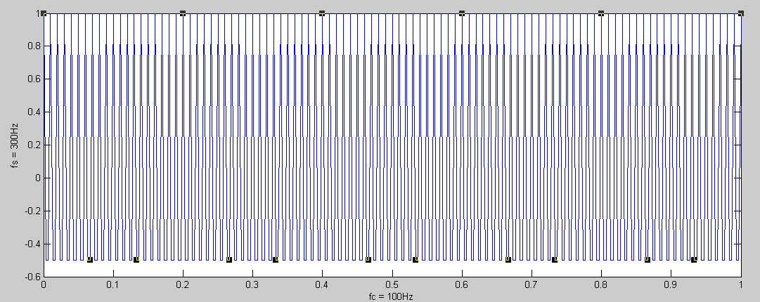**

Şekil 2 için yazılan MATLAB kodu:

|  |
| --- |
| Fs = 300; % Sampling rate of signal  Fc = 100; % Carrier frequency  t = [0:Fs]'/Fs; % Sampling times  >> x = sin(2\*pi\*300\*t);  >> dev = 50;  >> y = fmmod(x,Fc,Fs,dev);  >> figure();  >> xlabel('fc = 100Hz');  >> ylabel('fs = 300Hz');  >> plot(t,y); |